**Бусел Кондрат (Busła Kondrat)**

10 ноября 1801 г – венчание с Мартой Шчыпак с деревни Горелое (НИАБ 136-13-920, лист 7об, №5/1801-б (ориг)).

10 марта 1807 г – крещение дочери Агафия (НИАБ 136-13-894, лист 62об, №17/1807-р (ориг)).

18 февраля 1811 г – отпевание, умер в возрасте 45 лет (родился около 1766 г) (НИАБ 136-13-919, лист 22об, №6/1811-у (ориг)).

**НИАБ 136-13-920:** Лист 7об. **Метрическая запись №5/1801-б (ориг).**

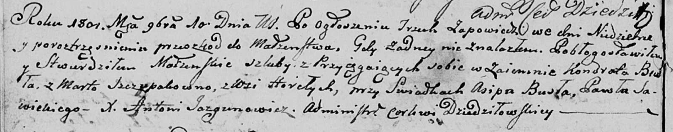

Дедиловичская Покровская церковь. 10 ноября 1801 года. Метрическая запись о венчании.

Busła Kondrat – жених.

Szczypakowna Marta – невеста, с деревни Горелое.

Busła Asip – свидетель.

Sawicki Paweł – свидетель.

Jazgunowicz Antoni – ксёндз.

**НИАБ 136-13-894:** Лист 62об. **Метрическая запись №17/1807-р (ориг).**

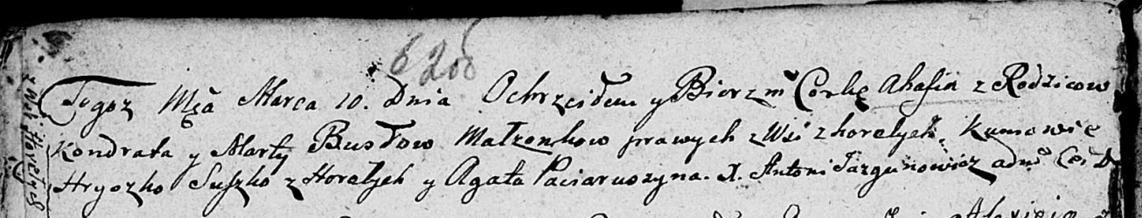

Дедиловичская Покровская церковь. 10 марта 1807 года. Метрическая запись о крещении.

Busłowa Ahafia – дочь родителей с деревни Горелое.

Busła Kondrat – отец.

Busłowa Marta – мать.

Suszko Hryszko – кум, с деревня Горелое.

Paciaruszyna Agata – кума.

Jazgunowicz Antoni – ксёндз.

**НИАБ 136-13-919:** Лист 22об. **Метрическая запись №6/1811-у (ориг).**

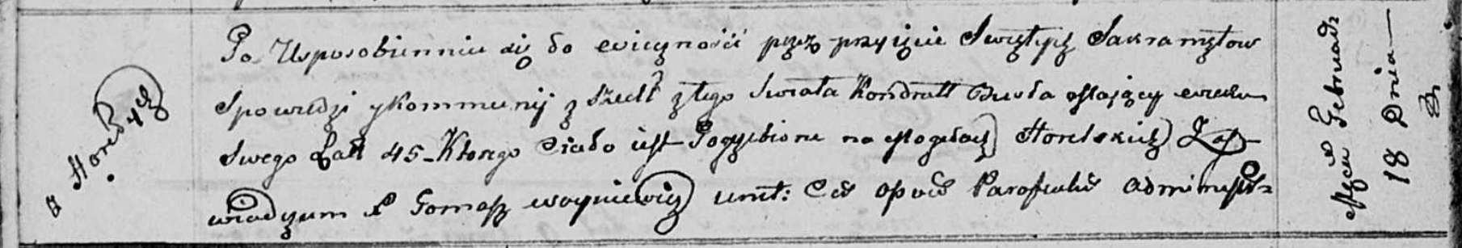

Осовская униатская церковь. 18 февраля 1811 года. Метрическая запись об отпевании.

Busła Kondrat – умерший, 45 лет, с деревни Горелое, похоронен на кладбище деревни Горелое.

Woyniewicz Tomasz – ксёндз.